密集架推广知识密集架特点
密集架，又称密集柜， 密集型档案装具的一种，可以这样理解定义：是在复柱式双面固定架的底座上安装轴轮，能沿地面铺设的小导轨直线移动的架子，可根据需要将多个架子靠拢或分开。

基本定义
密集架按操作不同分为：手动式密集架、电动式密集架、电子智能密集架。

主要分类
按用途不同一般分为：档案密集架、图书密集架、会计密集架、病历密集架、仓储密集架等。
按结构不同分为：开放式密集架、半封闭式密集架、全封闭式密集架。

验收步骤
1、安装调试后试用
在购买密集架后，客户都会先试用，这个时候开机试用不是测试密集架的运作是否正常，而是在运作过程中密集架整体以及密集架产生的声音是否大。以10cm内能否听到为准，这些都做到方为最佳。
2、检查密集架排列位置是否合理
档案密集架在使用的之前先要考虑密集架的摆放位置。要选择空间比较大的地方。内置压缩机组的密集架还要保证密集架顶上要留有足够的空间散热，而且侧壁不能紧挨墙壁。有些超市便利店商家为了节省空间都是紧挨墙壁，这确实节省了空间，但却不利于密集架检查清洁和散热从而易产生各种小毛病。
3、档案密集架整体检查
整体检查密集架的侧壁，同时开机运作应再看一下物品放入搁架上后密集架是否运作良好，压缩机接头等细小的部位是否完全无问题。
4、档案密集架整体移动
一切检查完毕后，可以开机运作了。在运作的时候要先把密集架内部摆放物品的搁架消毒一遍，以便保证的时候要先把密集架搁架上的食品或产品更清洁。
5、密集架调控
这点是必要的，在运作时要先调控好密集架，否则调控不当会造成销售物品损坏。

使用保养

用途
移动密集架主要用于档案资料、证券凭证等的存放，具保密封闭、空间利用率高、存取方便的优点。
密集架的用途已不仅仅局限于档案资料的储存。更多的适用于法院、检察院、银行、大型商场，学校，企业单位资料室、样品室等存放图书资料、档案资料、 档案财务凭证、货物的新型储物设备。与传统式书架、货架、档案柜相比，现在密集架更适用于现在都市高效率的办公环境。

工作原理
密集架的移动
密集架可单列或多列一起在导轨上行走，每列具有手刹制动装置（自锁柄）。自锁柄在OFF位置时，架体不能移动，在ON位置时，架体可移动，每列架体的侧面板上有标签框，移动列底务上有防倒装置，每个组合箱体的前后各一列装有总锁，用于整体的锁闭，起到保密作用，导轨的端部安装限位装置。
档案资料的存取
顺时针或逆时针方向摇动手柄，活动架将在轨道上平稳行走，档相邻二架体距离移至一定位置时（有足够 位置存取资料），顺时针转动两列架体的自锁柄至OFF位置，此时再摇动手柄，二架体不能再移动，然后进入架体间存取资料（如转动自锁柄时不能锁定架 体，可稍稍转动手轮至能拉动自锁柄，不能强行锁定，以免给自锁柄扳断或损坏自锁装置）。
密集架的锁定
逆时针方向转动自锁柄到ON位置，架体自锁被解除。摇动手柄架体可行走。当所有架体与固定列紧靠 在一起不能再移动时，转动边列的自锁柄使边列自锁，然后顺时针方向转动总锁，则将所有密集架锁 定。
层高的调整
密集架每层按标准高度配置。当需调整层高时先取下层板，将层板二侧支承板往上移，使之与立柱脱钩，再向上或向下移至所需高度，插入立柱孔中与立柱挂上，然后放上层板即可。

注意事项
1、当人进入相邻二架体前，必须先用自锁柄锁定二 架体，以防架体意外移动而挤伤工作人员。
2、每节贮存物品重量不大于600kg，物体在双面架体 内双面均匀存放为宜，以保持架体载重均匀，受 力平衡。
3、密集架仅作物体存放之用，不可将架体和层板当作扶梯攀登，避免架体单面承重不均匀而造成人身伤害。

详细参数

国家标准
根DA/T7-92档案密集架行业标准和GBT13667.3图书密集架标准开发生产的，适用于机关、企事业单位图书资料室、档案室、样品室等存放图书资料、档案、货价、档案财务凭证、货物的新型装具，与传统式书架、货价、档案架相比，储存量大，节省空间且更有传统性。

产品性能
手动密集架为例：
1、具有可靠的中心直线度，柜体平稳轻便。
2、采用方向盘折叠式曲柄摇把。
3、荷载能力：>600kg/m3。
4、柜体空间利用率：>80%。
5、传动装置：机构式全自动脱链轮生产标准按GB1135-89和GB1244-84标准，均为机构加工而成，表面经发黑防锈处理。
6、传动系统采用专用链条、双排列可调心滚动轴承，滚动轮采用高强度铸铁材料，传动机构转动灵活、平稳、强劲有力。
7、每列柜体结构均装有制动装置，以保证查阅人员的人身安全。
8、使用一级冷轧钢板。各列架体之间装有强磁性橡胶密封条，顶部装有防尘板，底部装有防鼠装置，全拢后无间缝，可起到防尘、防鼠、防盗、防光的要求。

产品特征
1.节型、架宽、层数和列数可按用户需求选定
2.左右边架一般为双层移动架或门板，门板有钢质和玻璃两种。
3.轨道组有三种形式：地面式、斜板地面式和埋入式。埋入式轨道组的予留沟槽面的水平偏差应不大于3mm/m，全长不大于10mm
4.传动机构采用精密滚子链和调心轴承，传动灵活平稳，摇力轻便。手把式折叠式，可避免通行障碍。
5.每列架均装有制动装置。边架装有锁具，用于整组架锁闭
6.底架组为整体式火分段组合式，加工精度高，具有对接互换性，节型范围宽，便用于运输安装等有点。
7.采用架板和有扣勾的挂板和挡杆，组装后平整、牢固。
8.每层架板（25mm厚）标准最大均匀承重，单面60公斤，双面80公斤。
DA/T7－92直列式档案密集架标准，密集架规格如下：
名称 | 规格
书架 | 2000×900×450mm
移动密集架 | 2000～2500×900×500mm
电动密集架 | 2200～2500×900×550mm
智能密集架 | 2100～2500×900×600mm

维护保养
编辑
1、密集架行走机构为链条传动，当架体使用一段时间后，可打开最下层层板，给链轮及轴承加注润滑 油。
2、安装密集架的库房应干燥通风。
3、架体表面不允许阳光长时间照射。
4、应保持导轨沟槽清洁干净、无杂物堵塞。
5、喷塑表面严禁用汽油、高度酒精、松香水、香 蕉水擦洗，这样会使喷塑表面失去光泽和褪色

特点
1.手电动操控与电脑控制结合，操作更方面。只需记住基本按键即可
2.红外设置变动，红外感应自动检测文件，防止误报
3.一体化设计，整合传感器和指示灯
4.文件密度整合，采用高精度温湿度传感器，实时采集温湿度数值，并且传送到PC机上实时显示

质量标准

引用标准
GB/T13667.3-92 标准和DA/T6.92行
GB710 优质碳素结构钢薄钢板技术条件
GB711 优质碳素结构钢热轧厚钢板技术条件
GB1720 漆膜附着力测定法
GB1804 公差与配合 未注公差尺寸的
GB9439 灰铁铸件
ZB G51035 C04-2 各色醇酸磁漆
ZB G51043 A04-9 各色氧基烘干磁漆
ZB G51095 H06-19 铁红、锌黄环氧酯底漆

结构要求
1、装配结合结构；
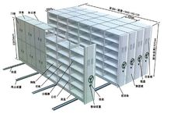密集架结构示意图
2、手动及电动密集架均为装配组合式结构，手动密集架配有一套手动运行结构;电动密集架配有电动和手动两套运行机构。它们主要由立柱、搁板、挂板、侧面板、底盘等零部件组合而成；搁板、挂板应能沿立柱的垂直方向调整高度，立柱上挂板孔间距为50mm。
3、按规定铺设轨道、安装传动机构、防倒装置等；
4、轨道可采用膨胀螺栓或射钉安装，突出地表或与地面（埋入式）；
5、设置防尘、防鼠、防潮和密封装置等。

制造工差
1、每标准节组装后，外廓尺寸（长、宽、高）的极限偏差为±2mm；
2、每标准节组装后，侧面板与中腰板的对缝处的间隙小于2mm；
3、轨道安装后，其平行度的偏差不大于1mm/m，全长不大于2mm；同一截面上的平行度的偏差不大于1mm/m，全长不大于2mm；
4、每两条轨道的平行度偏差为小于2mm；导轨对接处高低差不大于0.3mm。
5、由段组成的底梁装配后的直线度不大于0.5mm/m，全长不大于2mm。

制造加工
1、所有钣金件，机加工后打磨毛刺、无裂缝、无伤痕；
2、所有焊接件，焊接牢固，焊痕光滑、平整；
3、在一个组合之间的产品零部件能保持互换性。

材料要求
密集柜主要材料参数参考一览表
部件名称 | 材料规格 | 材料标准 | 产 地
导 轨 | 20mm×20mm | GB/T905-94 | 鞍 钢
底 盘 | δ3.0mm | GB/T711-88 | 鞍 钢
立 柱 | δ1.5mm | GB/T5213-85 | 本钢FB级 精整板
挂 板 | δ 1.0mm
层 板 | δ 0.9mm
顶 板 | δ1.0mm
侧 板 | δ1.0mm | ST-12冷轧板 | 本钢FB级 精整板 | 门板平整，侧板凹款式新颖，表面亚光喷塑。ISO9001认证产品
防尘板 | δ1.0mm | ST-12冷轧板 | 本 钢FB级 精整板
传动轴 | Φ20mm | 45#实心优质钢
齿 轮 | 精工3R-2 | GB1244-84
轴 承 | 1204E | GB1285-85
精密滚子链条 | ZG45 | HRC60-62 |  | 造型美观大方，手感好，把手摇动任意一列均不会带其它反手移动
五金件 | —— | —— |  | ISO9001认证产品
表面处理 | —— | ——
粉末涂料 | 环氧树脂 | FRE-9100E
密封条 | 像塑 | 磁性密封条 |  | 起缓冲、密封作用

传动装置
1、传动机构：转动灵活、平稳、手电动之间自由切换，没有失灵现象。
2、传动部件：
① 摇手：采用可折叠式摇手。
② 轴：采用45#钢，加工精度3.2，经热处理调质HB220~290。
③ 链轮：采用45#钢，引用GB1244-84（3R齿型）标准，经锻压加工成型，回火去除应力，加工车、滚齿、插键槽、去毛齿、齿部经高频淬火HRC60-62。
④ 轴承：采用B级。
⑤ 链条：采用12.7节距滚珠链条。按GB1135-89厚度按链条1/2〞国标制成。
⑥ 滚轮：采用HT15-33，铸铁，经加工成型。
⑦ 轨道：采用45#钢，冷轧光方钢。
⑧ 连接管：采用无缝钢管

载重要求
1、搁板单面均布载重85kg，双面均布载170kg，最大挠度为3mm。24h卸载后，没有裂纹及永久变形。
2、标准节在全负载（每块单面搁板均布载重40kg）的情况下，架体、立柱没有明显变形，架体不会产生倾倒现象。
3、全负载的情况下，各列密集架在手动操纵下运行自如，没有阻滞现象。每标准节手动摇力不小于12N。
4、在受全部载荷1/20外力（沿X、Y轴两个方向的水平外力）的作用反复100次后，取消外力，架体所产生的倾斜不大于总高的2%，支架、立柱没有明显的变形。

表面要求
1、除油、去锈处理工艺：
① 工件表面的油污、锈斑及氧化层，经化学法清除脱脂后，没有油脂、浮浊液
等污物，其表面被水完全浸湿。
② 酸洗后的工件，没有目视可见的氧化物、锈斑等腐蚀现象，其表面色泽基本均匀。
2、磷化处理工艺：
1 表面处理主要采用浸渍法进行。
② 磷化处理以锌钙的磷酸二氢盐为主要成份溶液，经磷化槽液的配制、调整，按工艺规程要求进行。
③ 磷化后的工件，采用流动水彻底清洗，提高工件表面的清洗质量，同时采用热的络酸溶液作封闭处理。
④ 工件经磷化、水洗后，采用烘干机处理干燥后方可喷塑。
⑤ 经磷化处理后的工件与喷塑时间相隔一般不超过24小时。
3、磷化膜外观：
① 磷化后工件的颜色为灰色，膜层结晶致密，连续和均匀。
② 膜层厚度一般控制为5毫米。
③ 磷化表面检验，采用检验溶液，观察滴液从天兰色变为淡黄色或淡红色，并在规定时间内不变色。成品入库转入喷塑工序。
4、静电喷塑技术工艺：
① 塑粉经高频、高压静电设备喷涂固化成膜。固化温度控制在180℃，时间控制在10~15分钟范围内。
② 颜色要求，色泽一致，塑面均匀光滑、无划伤。
③ 检验标准：
A、厚度：45—50微米 按磁性测厚仪
B、附着力：2级 按GB-1720-79
C、抗冲击：45-50kg/cm 按GB-1732-79
D、光泽：﹥85% 按GB-1734-79
E、外观：没有明显流痕、渍痕、气泡。

外观质量
1、密集架各零件、组合件、面光滑、平整，没有尖角、凸起。
2、颜色要求，表面处理采用喷塑工艺，色泽一致，漆面均匀光滑、无划伤。
词条图册
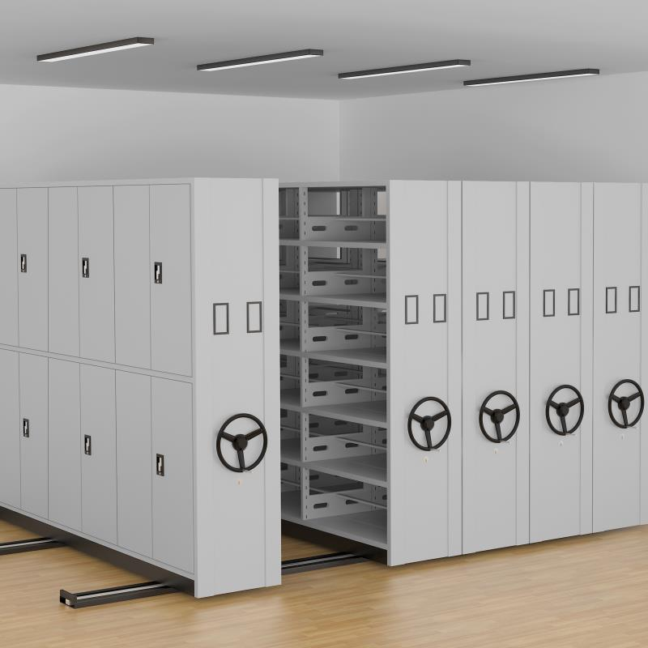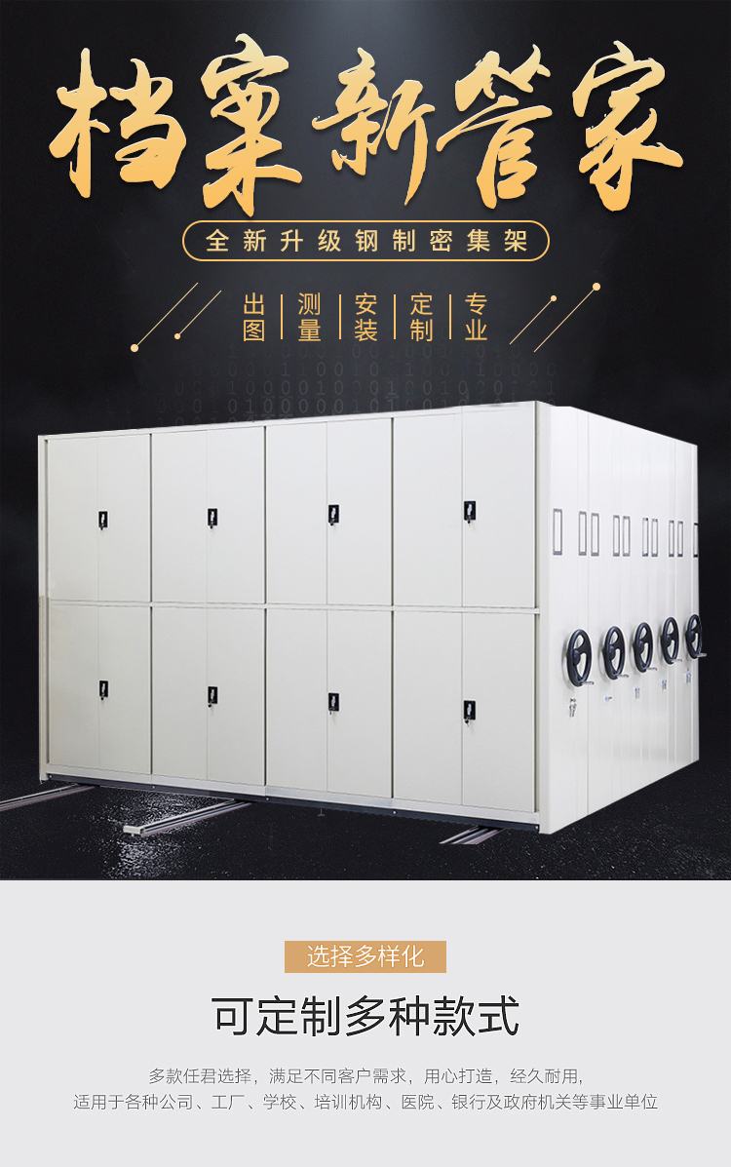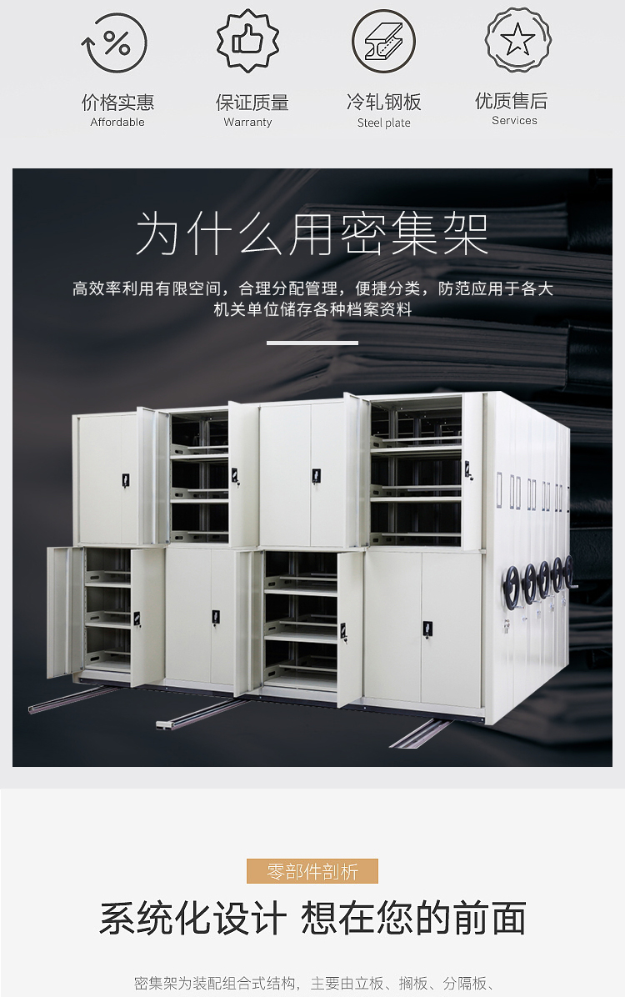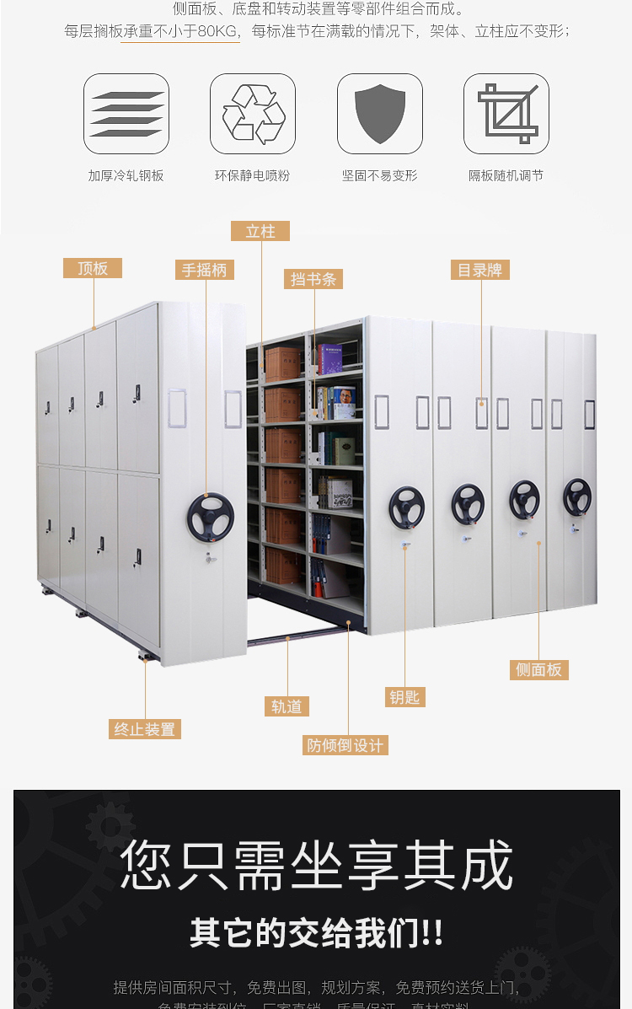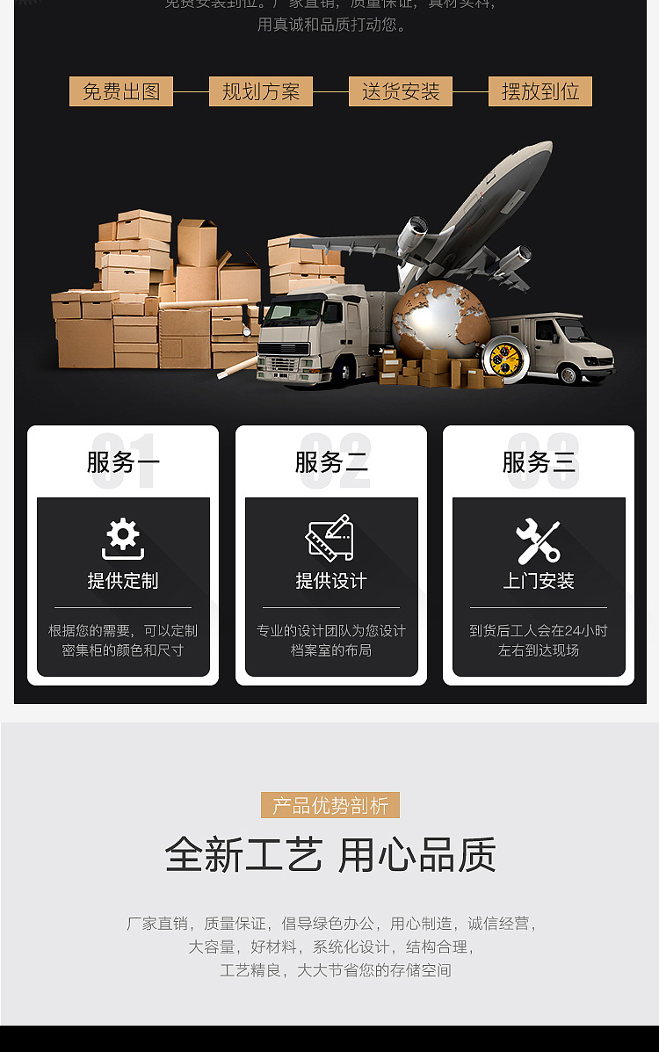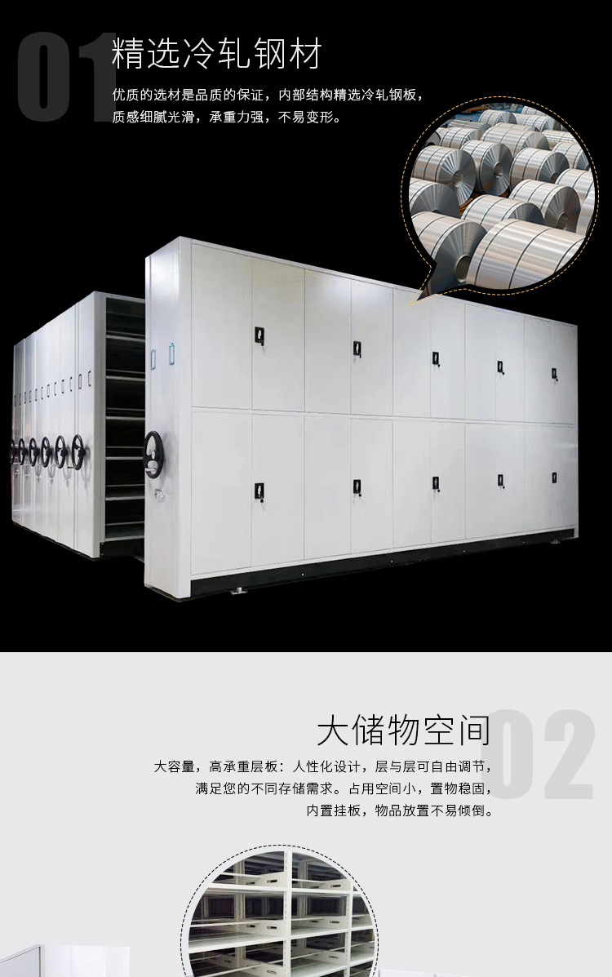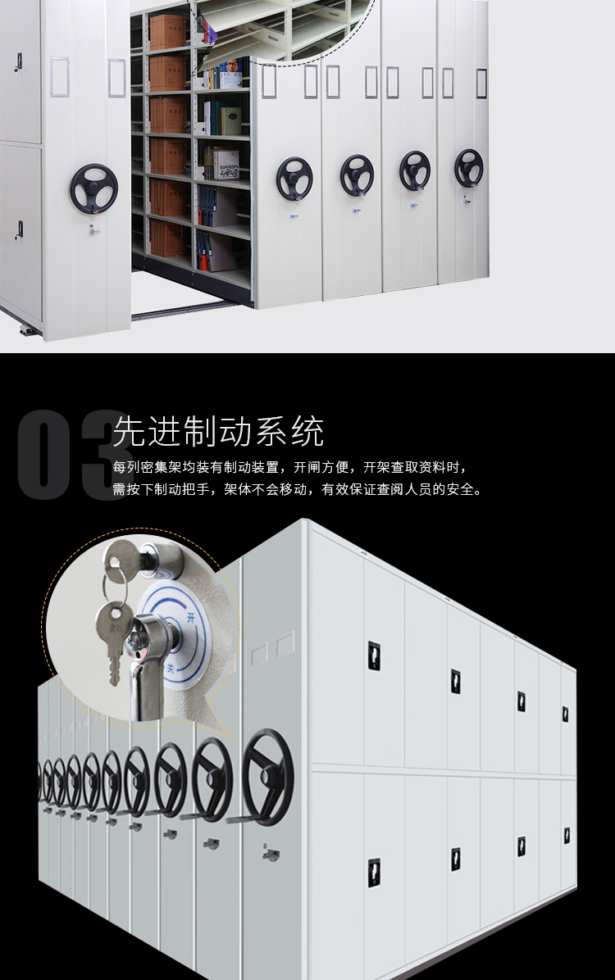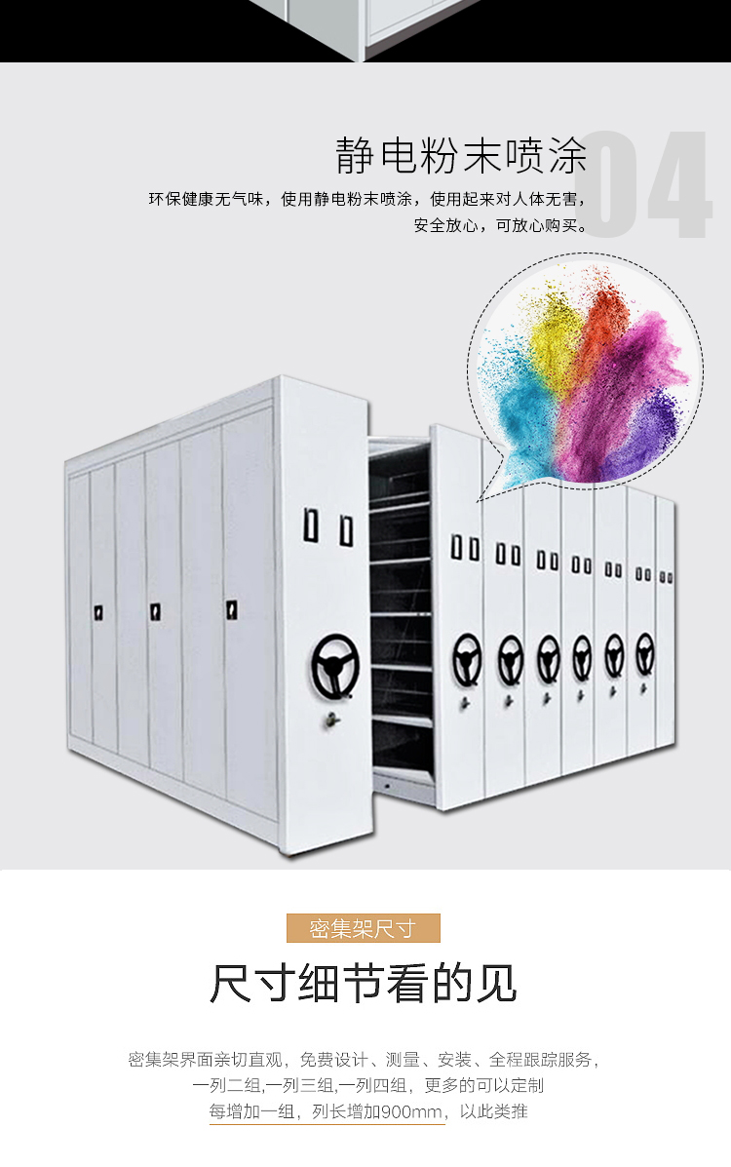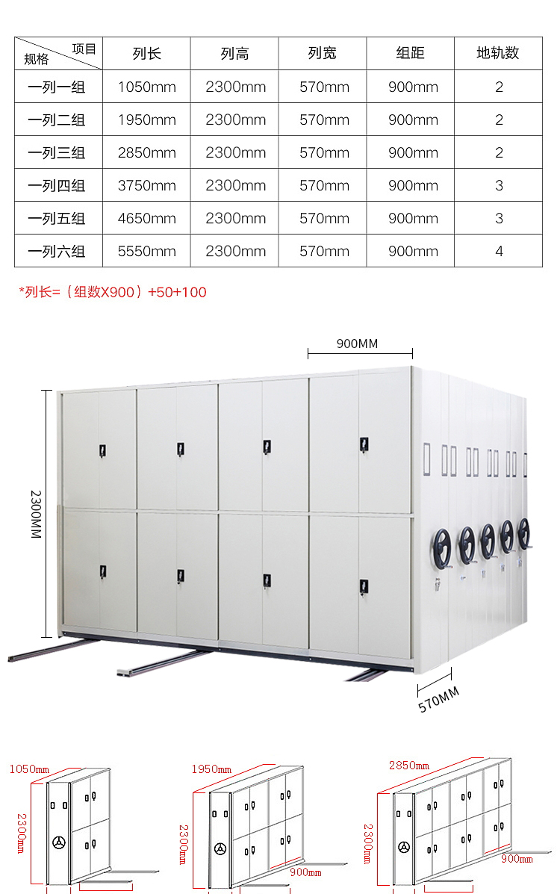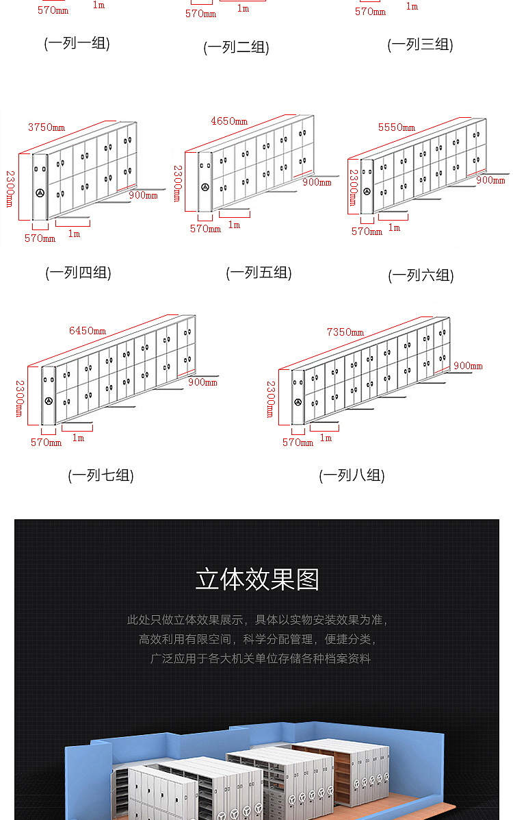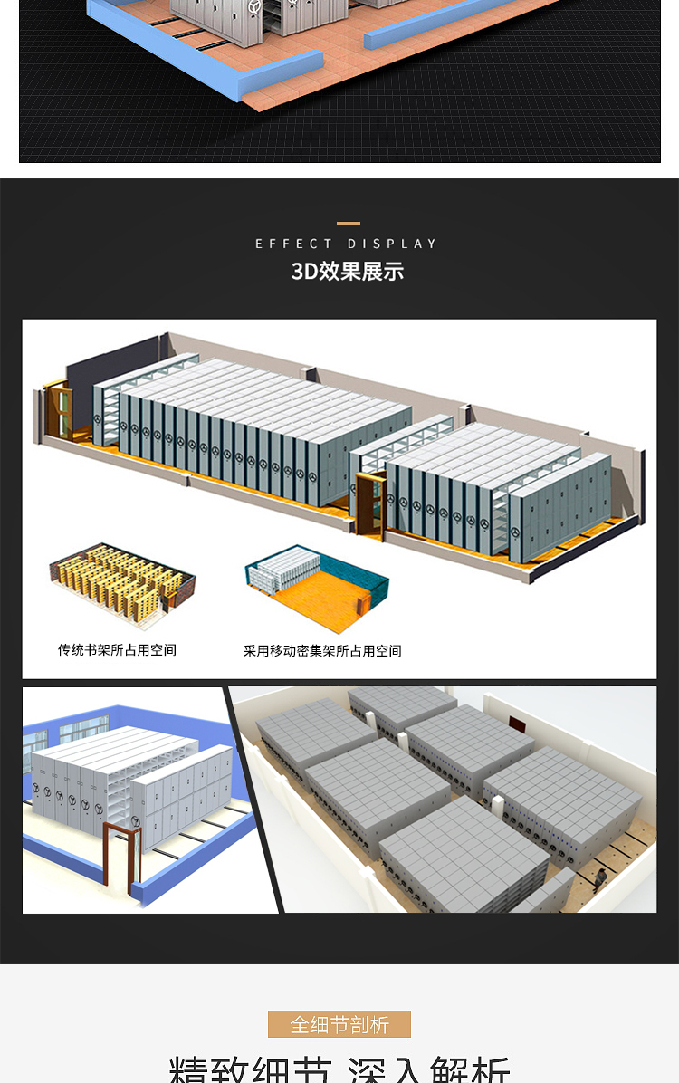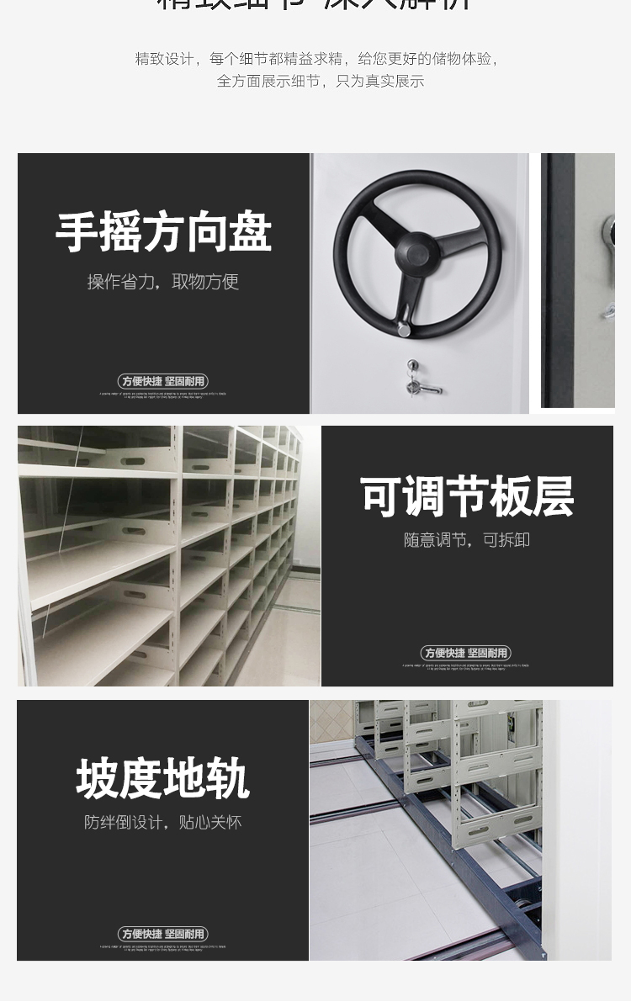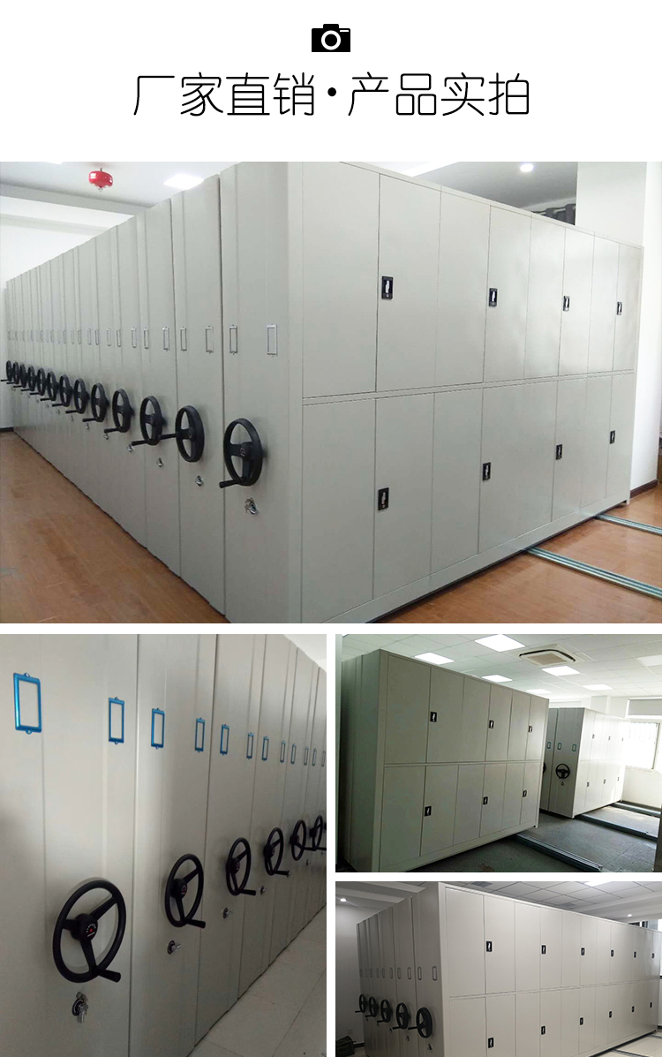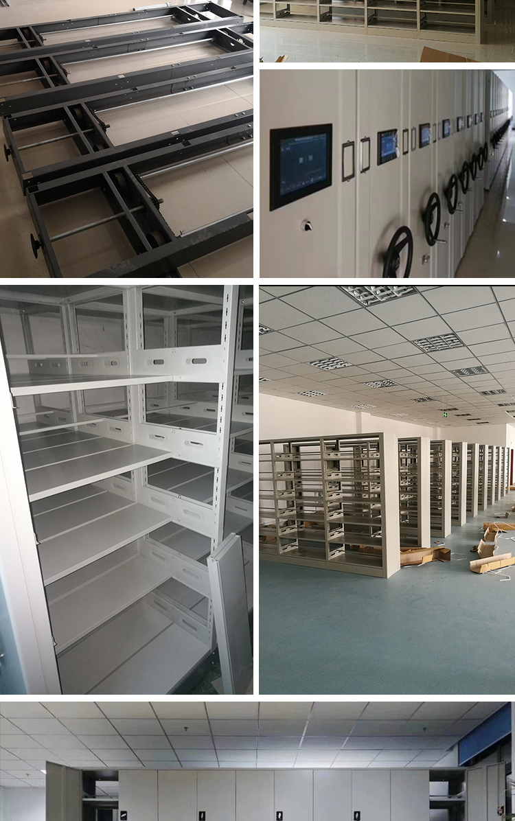
成都密集架厂家欢迎您 6)安装中所有同层搁板高度偏差不应大于2mm。4.3技术指标1)轨道座:3.0mm优质冷轧钢板，导轨20×20mm实心钢方钢，底盘：3.0mm优质冷轧钢板；根据满负荷承重要求设计，每米载荷≥1000kg，垫层坚平稳、摇力轻、无卡滞、打滑等现象。
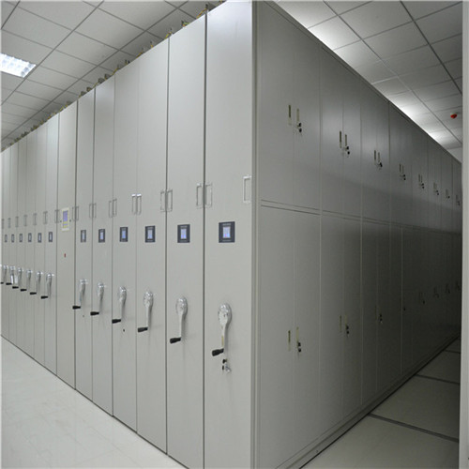
成都密集架厂家欢迎您
！！！我公司支持国内各地区发货，上门安装！！！
排密集架允许承重多少？ 根据国标50009-2001建筑结构荷载规范； 密集架对房屋承重要求： 少量物品存放低应在600公斤/平米以上； 一般物品存放应达到800公斤/平米以上； 较重较多时少要在1200公斤/平米以上。档案密集架对楼层要求根据实际所需存放重量来决定。比较大的档案室必须严格执行。 密集架自重70KG/组，大承重480KG，合计总重量为：550KG（此为一般档案文件存放时大不会超的重量，其他特殊物件另算）
成都密集架厂家欢迎您 档案室安装密集架所需条件安装密集柜时的参照标准，采用密集架时一般要求承重性能要达到荷载要求，这样才能使安装完工的档案装具顺利而的运行使用，地面承重主要指在楼层设计档案密集柜时，要保证装载的密集柜不能超过建筑设计的荷载标准。
！！！我公司支持国内各地区发货，上门安装！！！
密集柜技术要求（一）货物需求：、 1、档案库所需密集柜共计75节。每节规格为：宽450mm*长900mm*高2300mm/6层半封闭式，每节立柱用整块立板封闭。其中25节单独需安装单面门单面后背扳。 2、磁带档案库所需密集架共计312节。每节规格为：宽450mm*长900mm*高2300mm/7层半封闭式，每节立柱用整块立板封闭。 3、财务档案库所需密集架74节，每节规格为：宽620mm*长900mm*高2300mm/6层半封闭式,2节*15列,共30节; 宽620mm*长900mm*高2300mm/12层半封闭式,4节*11列,共44节。另外原有密集架搬迁（从原址到数字电视大厦）共36节。（二）技术要求： 产品设计、生产、安装严格按照GB/T13667.3-2003手动密集架技术条件、GB/T13667.4-2003电动密集架技术条件执行，材料厚度符合行业D/7-92。必须经、省级以上质检部门出具的产品检验报告。 （三）工艺要求：1、表面处理：各部零件在涂覆前，必须进行除油、除锈、清洗、表调、清洗、磷化、二遍清洗等工序，磷化处理按照GB6807-92执行，每道工序分槽处理，所用件及紧固件均氧化或镀锌处理。 2、表面涂覆采用亚光静电喷塑（需有预烘干工序），粉末生产厂家需通过ISO14001环保认证及ISO9001认证，要求提供证书及产品合格证，表面均匀光亮、色泽一致、无划伤，涂膜附着力应能达到GB1720中规定的一级指标。 3、产品生产工艺，下料、冲压等工序全部达到模具化。零件组合焊接从轨道、立柱、底盘、面门的钻孔等工序，全部达到工装夹具化，以使产品具有互换性和协调性。 4、所有钣金件、机加件加工后应打磨毛刺，无裂纹及伤痕。 5、所有焊接件不得采用抽钉或自攻钉连接形式，应全部采用螺栓活接。 6、安装中所有同层搁板高度偏差不应大于2mm。
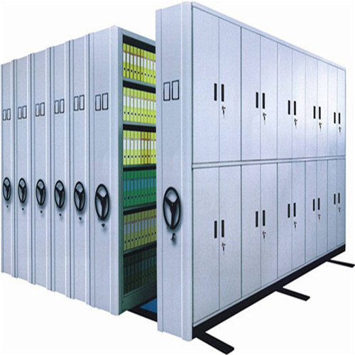
成都密集架厂家欢迎您
（四）技术指标： 1、底盘：采用整体焊接合拼一体式结构，侧邦高度为120mm，双弯边加强，弯边分别大于50mm和30mm，在工艺结构上，采用加强型整体轮架式，保证底盘在轨道上的运行效果，底盘部位喷塑，并经过防腐、防锈处理，互换性良好。 2、架体：架体结构为半封闭式，以保证档案良好分隔。架体由立柱、搁板、封闭板、挂板、侧板、面门、盖板等组成。 3、立柱：为密集架的垂直骨架，五折弯边成型，采用两根立柱底盘式连接。立柱上冲孔，保证搁板、挂板沿立柱上的垂直方向高度，立柱结构尺寸为48*40mm方型。 4、搁板：高度可并可安装悬挂书立，采用对接式小搁板，每层两块，每块采用八道弯边工艺，每层搁板均匀载重90kg以上。 5、挂板：为立柱与搁板之间的连接桥梁，由于它需要承受搁板上档案的重量，需要厚度不低于1.2mm的整体优质冷轧钢板，采用双挂钩式。 6、侧板：采用整体凹式大侧板，钢板四周压弯，保证侧板弧形美观，每列架体单面侧板上部加装两个铝合金标签框，与侧板用铆钉连接固定。
成都密集架厂家欢迎您 零件组合焊接从轨道、立柱、底盘、面门的钻孔等工序，全部达到工装夹具化，以使产品具有互换性和协调性。4)所有钣金件、机加件加工后应打磨毛刺，无裂纹及伤痕。5)所有焊接件不得采用抽钉或自攻钉连接形式，应全部采用螺栓活接。密集架又称密集柜， 密集型档案装具的一种，可以这样理解定义：是在复柱式双面固定架的底座上安装轴轮，能沿地面铺设的小导轨直线的架子，可根据需要将多个架子靠拢或分开。密集架按操作不同分为：手动式密集架、电动式密集架、电子智能密集架。

